Информация по «Точка роста» на 01.02.2022 г

В рамках национального проекта «Образование» в МБОУ Школа-интернат с.Новокабаново создана материально-техническая база для реализации основных и дополнительных общеобразовательных программ цифрового и гуманитарного профилей в центре образования «Точка роста». Дополнительное обучение в таких центрах позволяет выявить и развить способности школьников, а также помогает при работе с одаренными детьми.
Создание центра расширяет возможности для предоставления качественного современного образования для школьников, которые проживают в сельских территориях, помогает сформировать у ребят современные технологические и гуманитарные навыки.
Охват обучающихся образовательной организации, осваивающих основную общеобразовательную программу по предметным областям «Технология», «Информатика», «Основы безопасности жизнедеятельности», «Шахматы» с 5 по 9 классы, а также охват обучающихся в образовательной организации дополнительными общеобразовательными программами цифрового, естественнонаучного, технического и гуманитарного профилей во внеурочное время, в том числе с использованием дистанционных форм обучения. При подготовке к конкурсам имеющимися оборудованиями пользуются все обучающиеся школы.
Обучающиеся с удовольствием играют в шахматы, принимают участие на соревнованиях различного уровня и показывают хорошие результаты. На уроках технологии, информатики, ОБЖ участвуют в школьном этапе олимпиад, готовятся к муниципальному этапу. Делают подделки, учатся показывать первую медицинскую помощь, решают тесты.

На базе были проведены следующие мероприятия

Турнир по шахматам
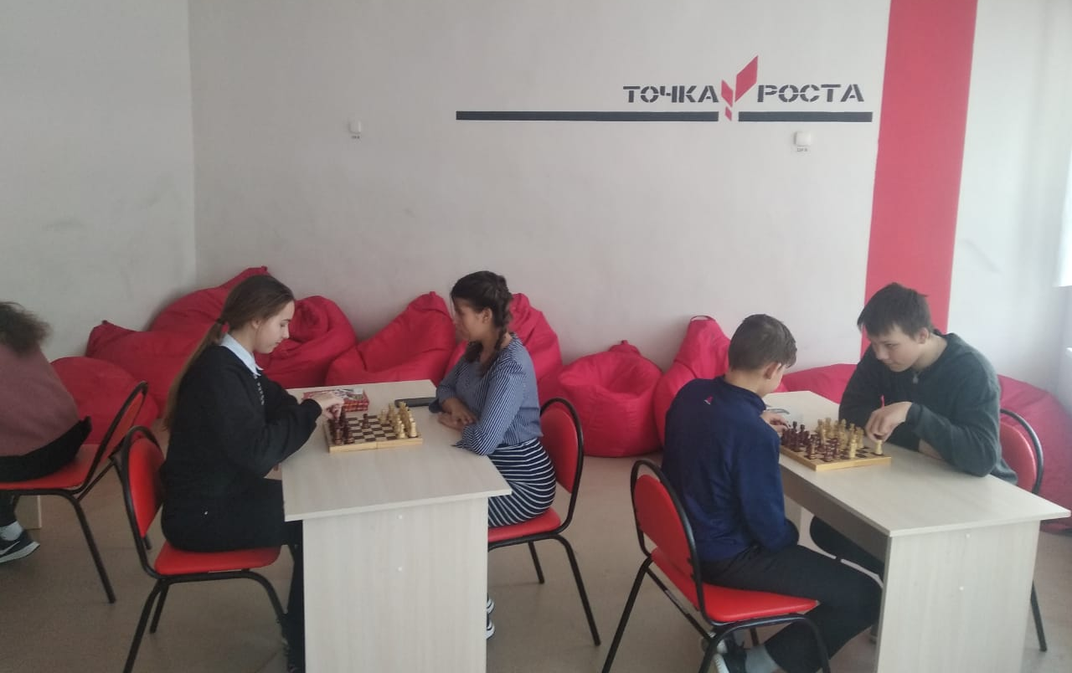

Тренировки по оказанию первой помощи
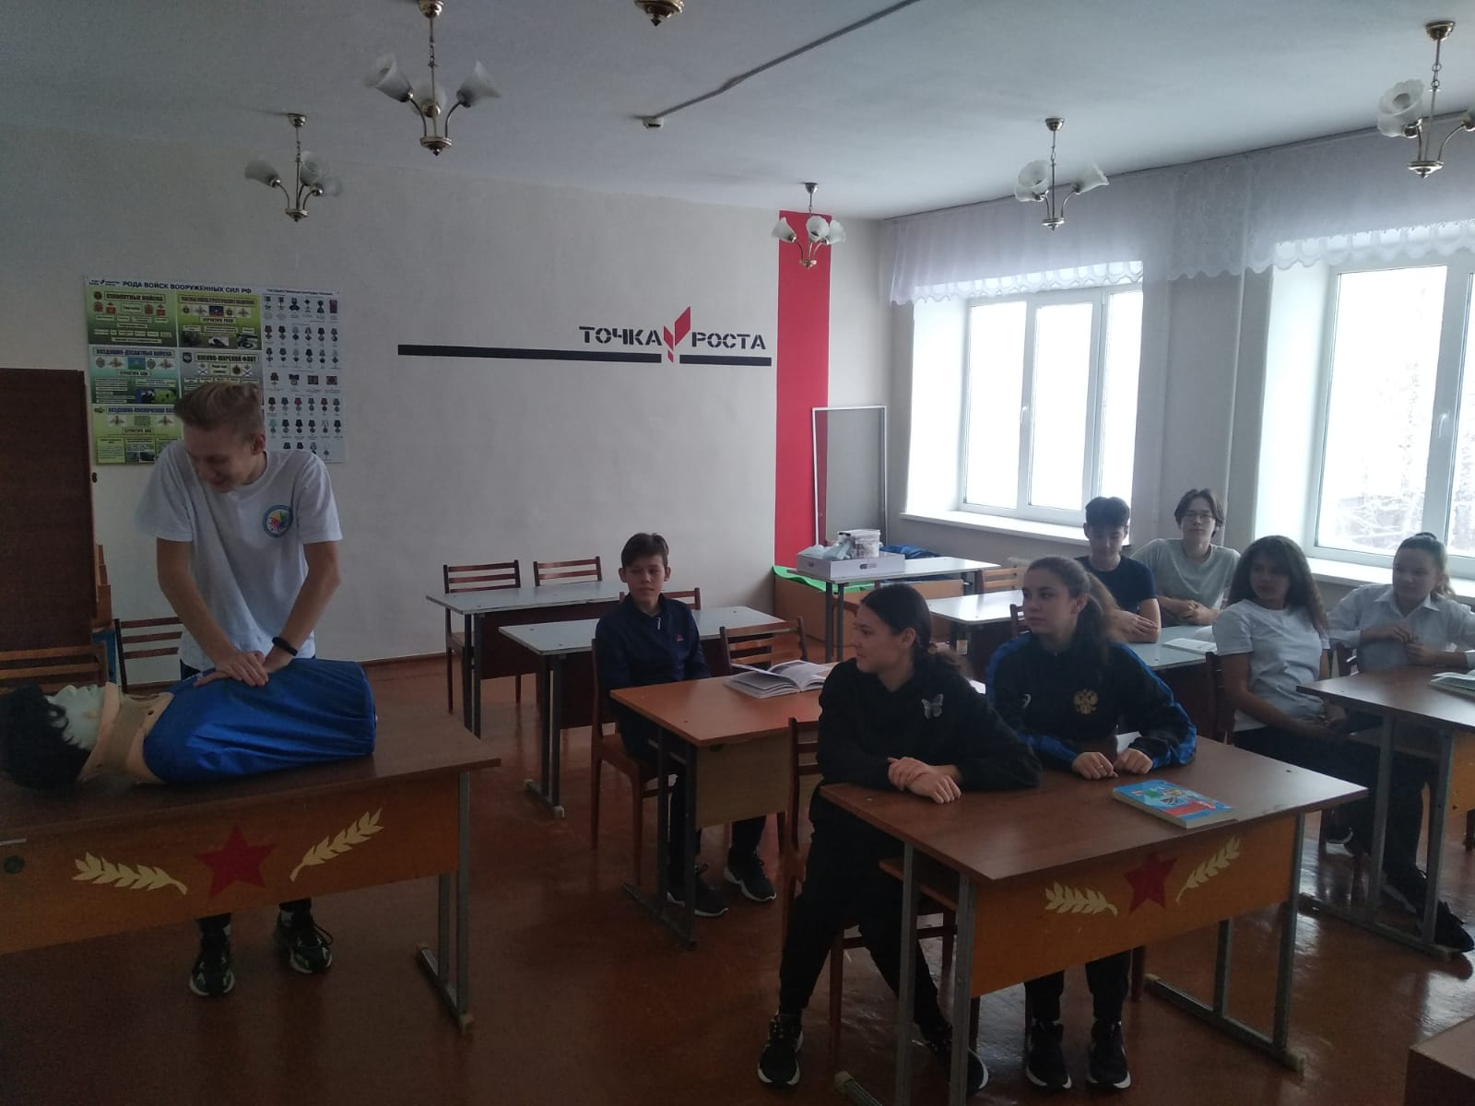

Подготовка к олимпиаде по технологии
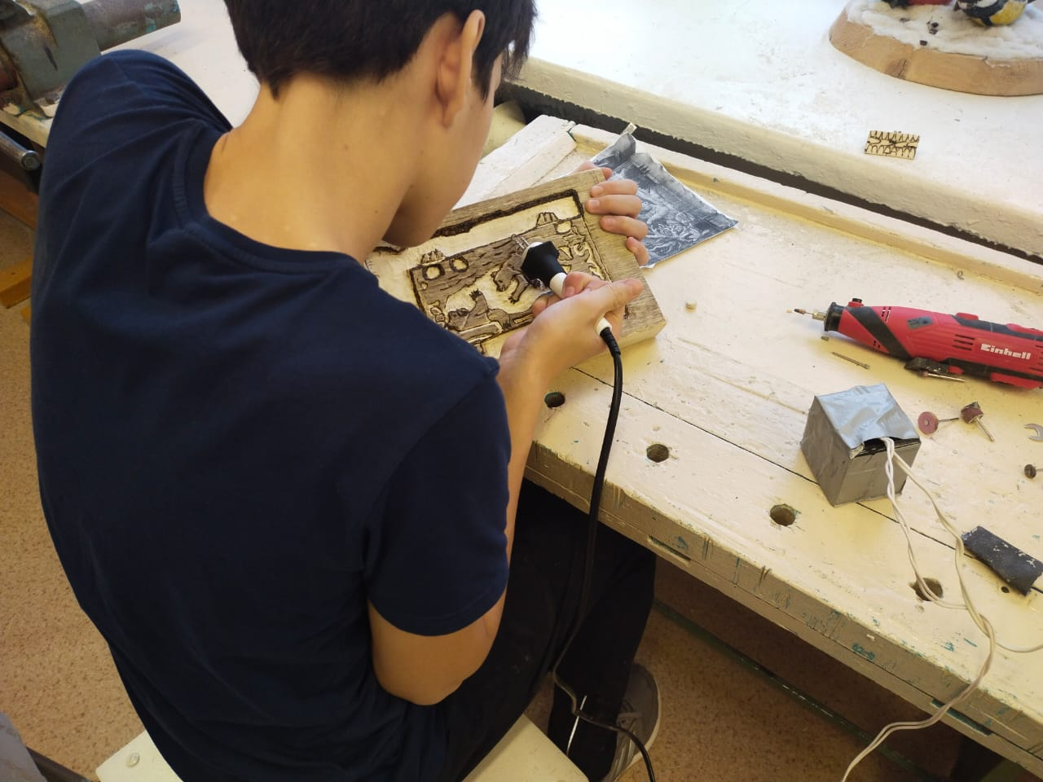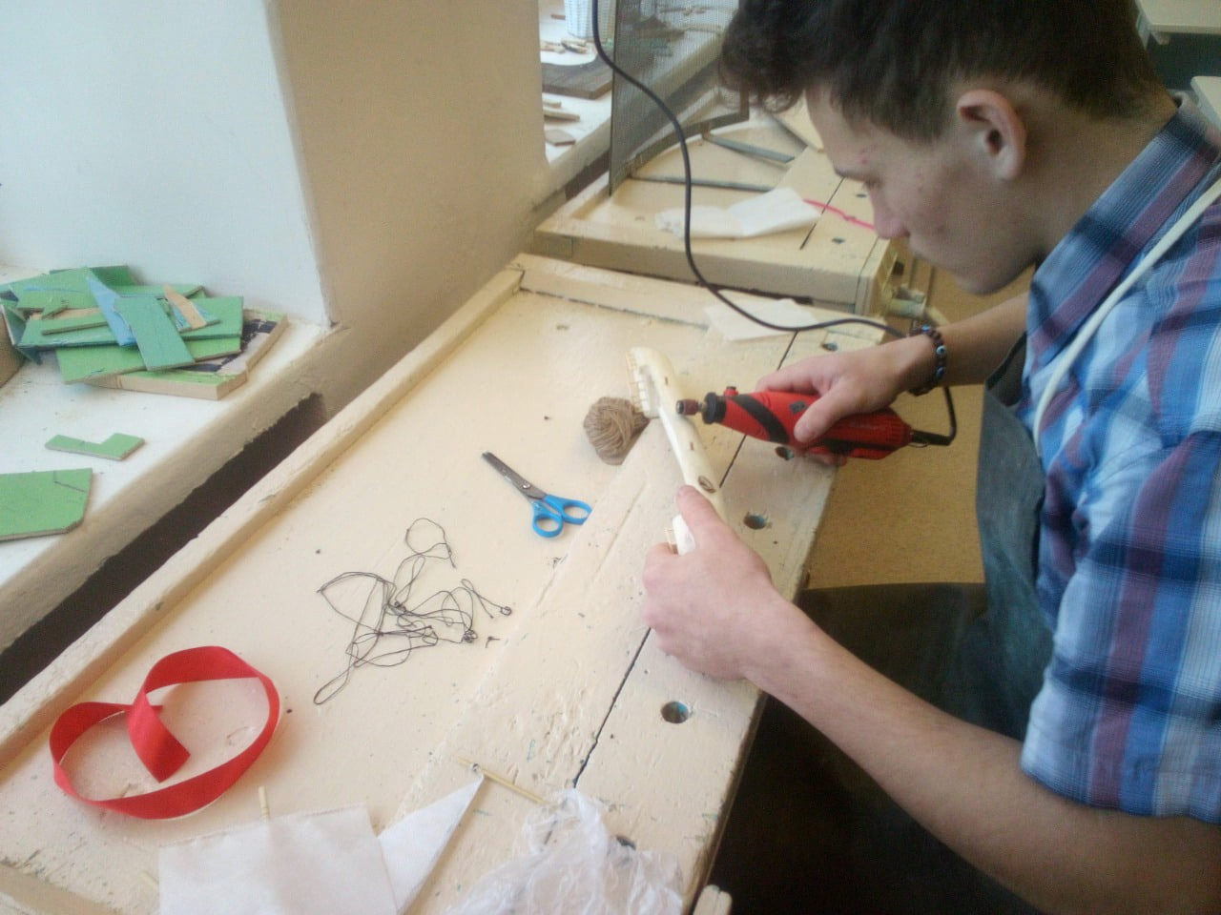
Уроки технологии
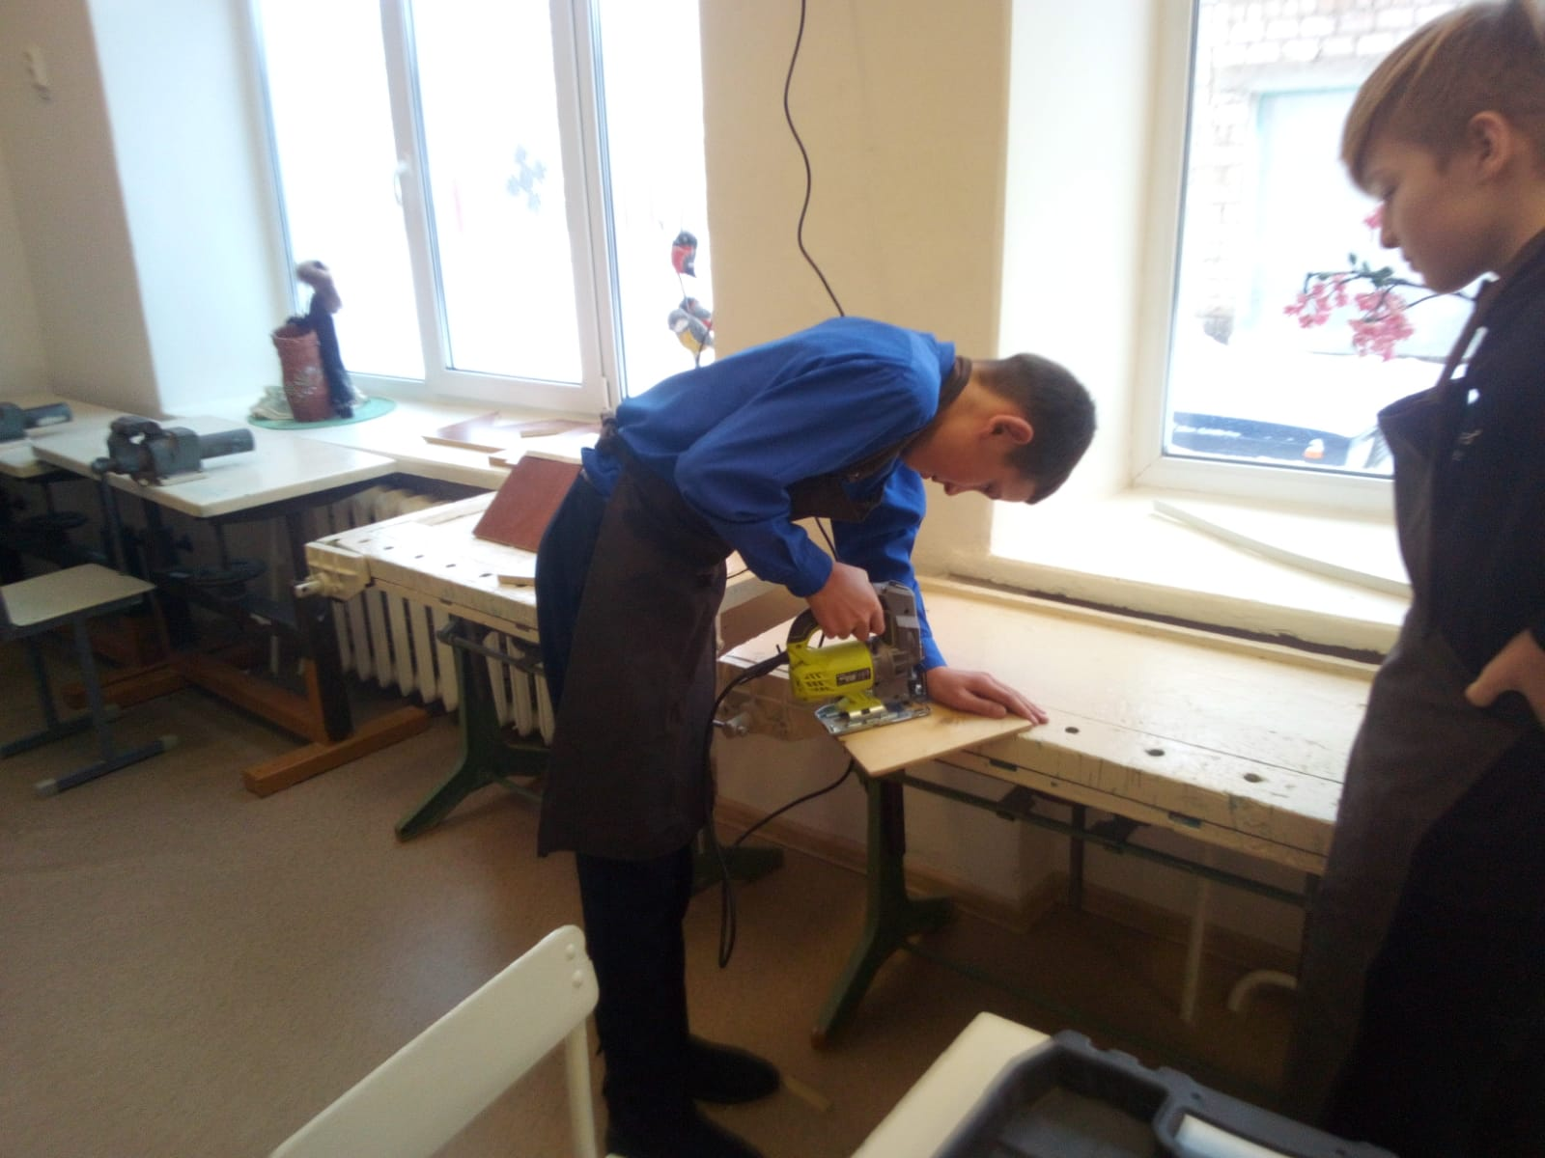
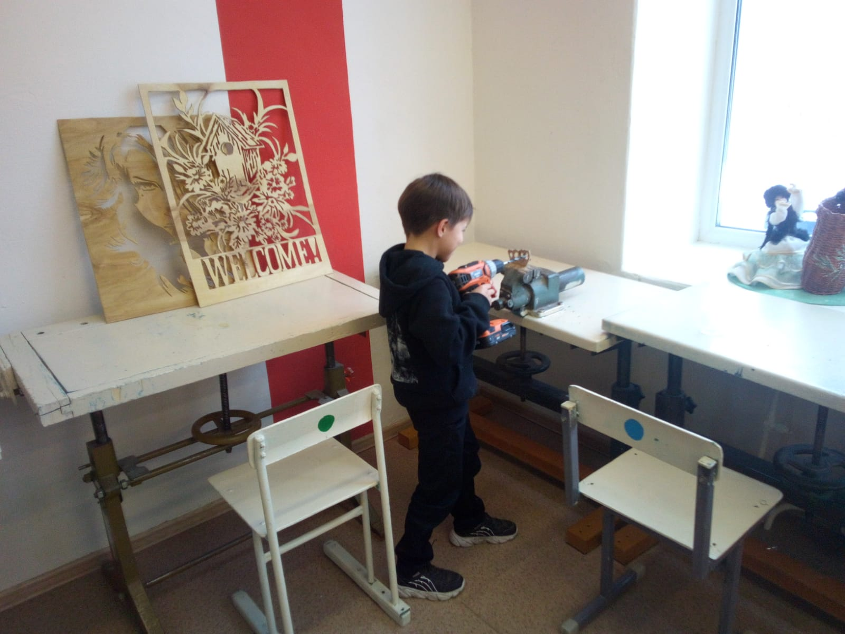
Защита работы во время олимпиады Можайского
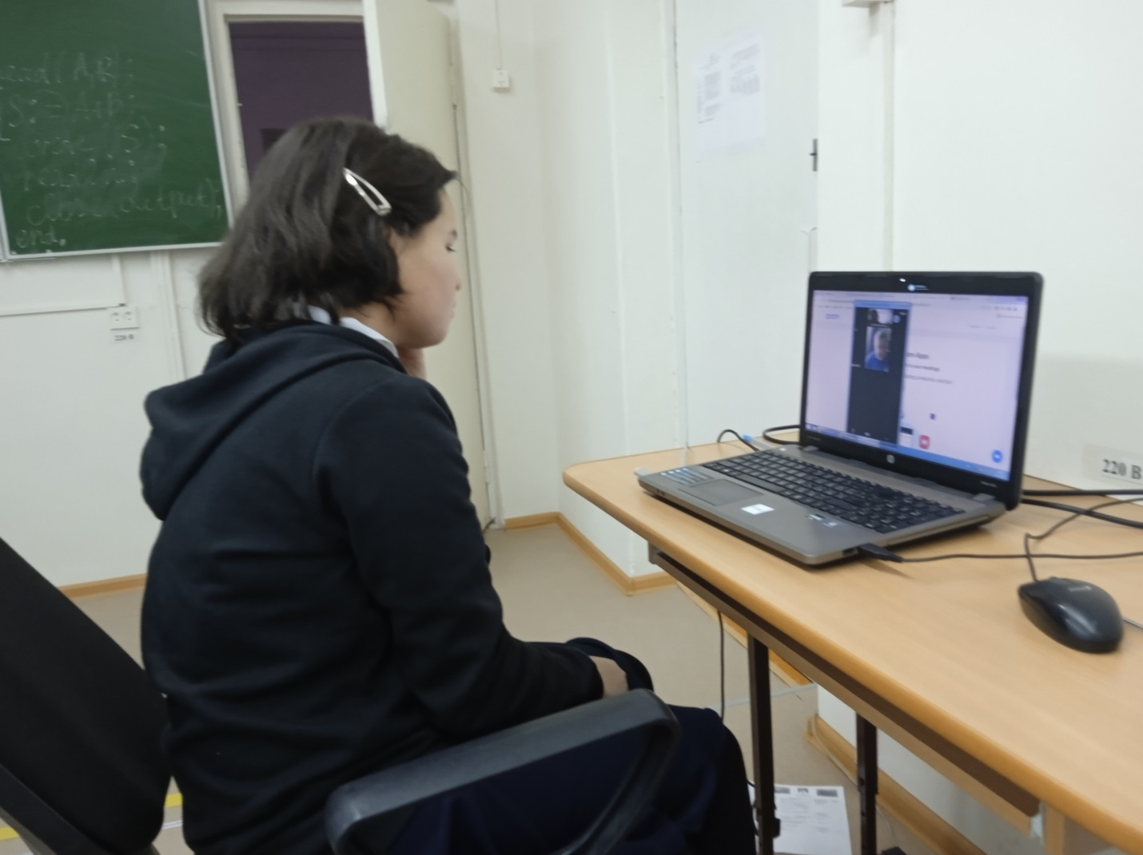
В Открытом республиканском Чемпионате "Мозговой штурм" по финансовой грамотности для старшеклассников "Из копеек рубль, из ручейков-море".
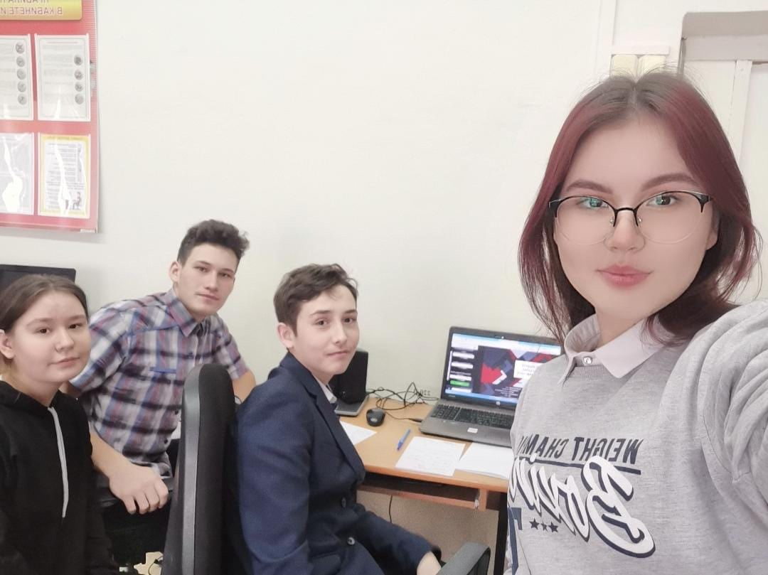

Подготовка к МАН малая академия наук
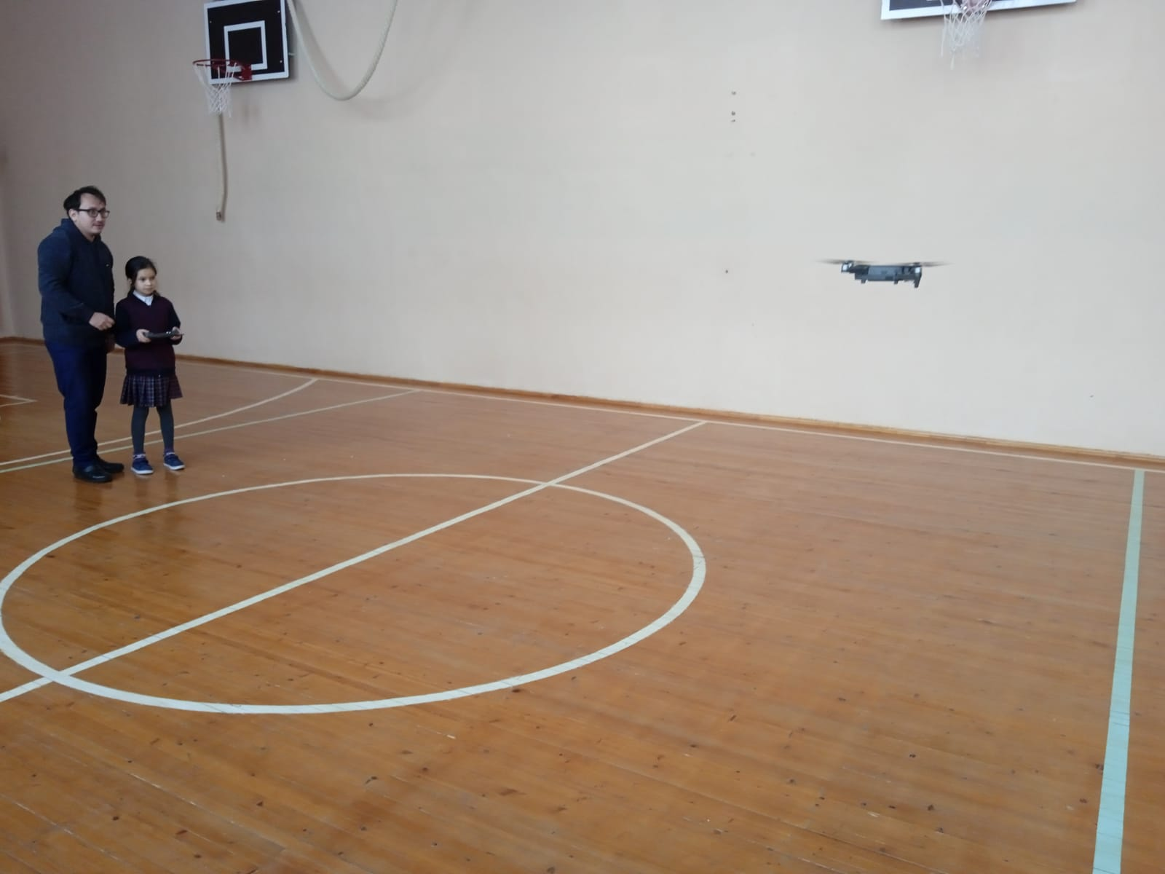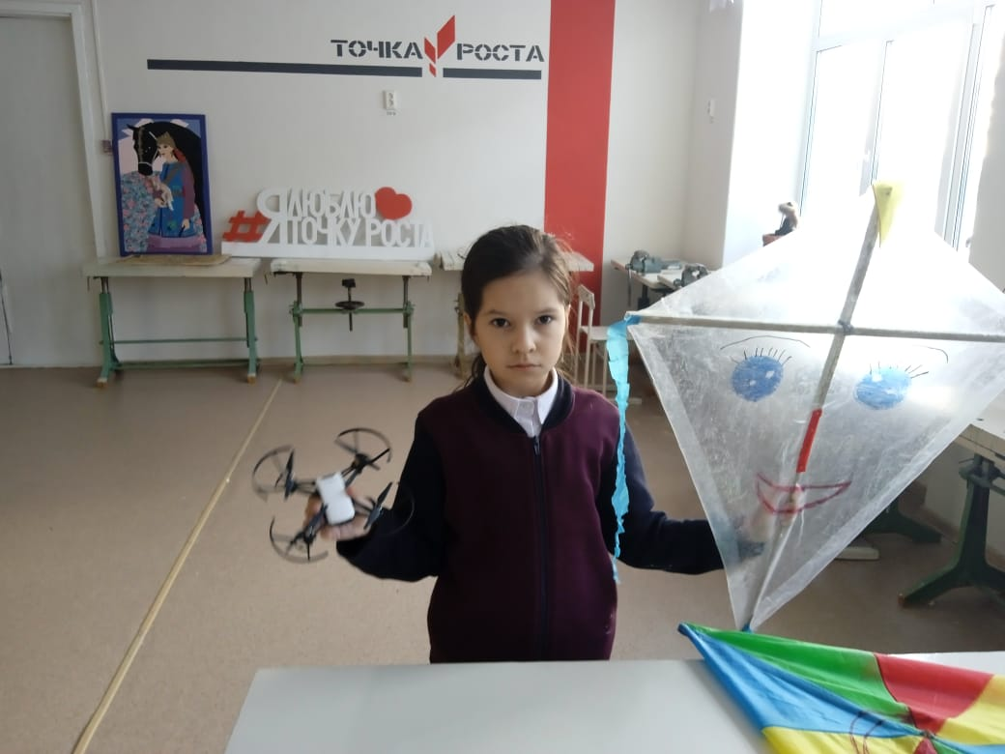

Конструирование 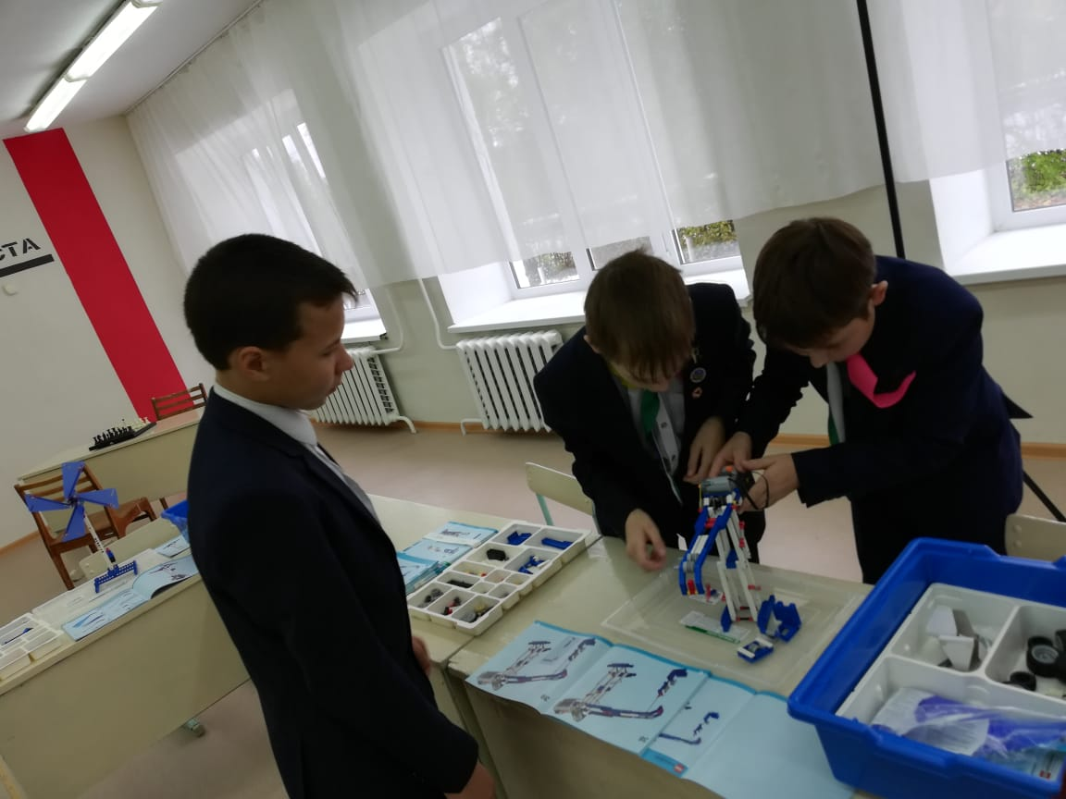 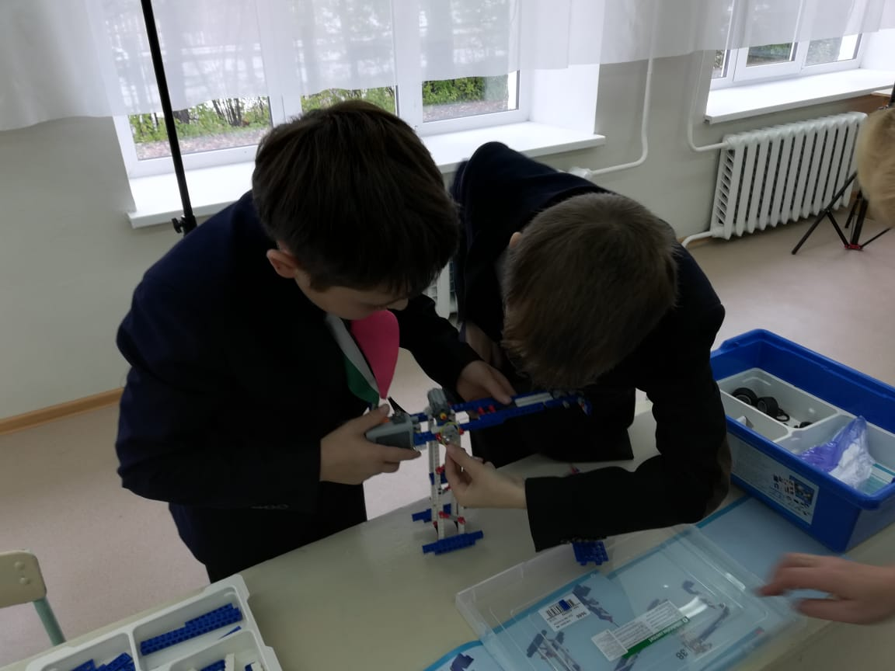

Конструирование на уроках рисования
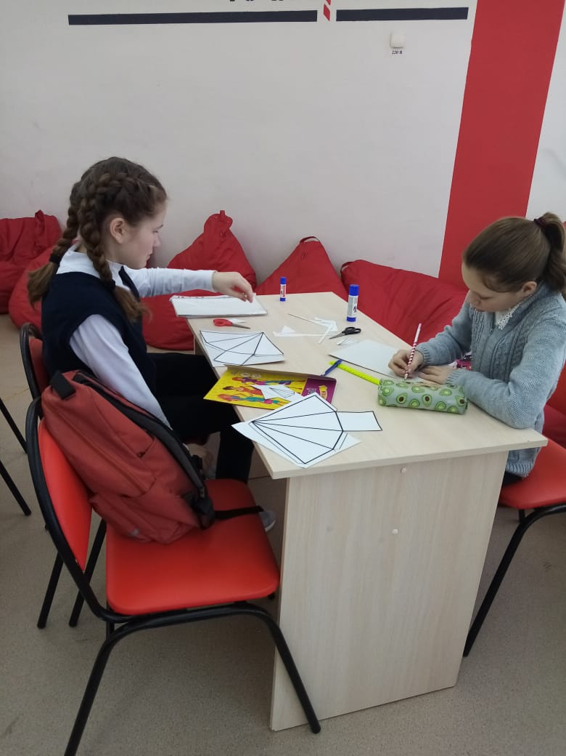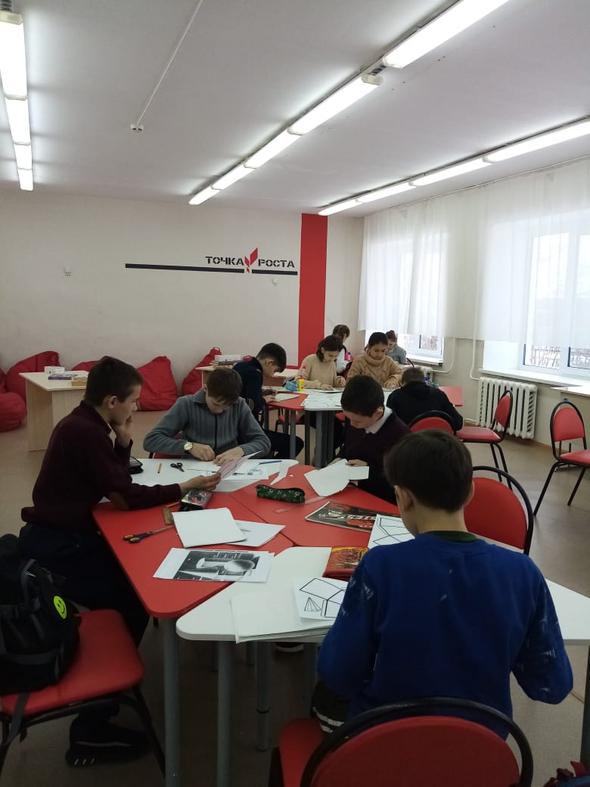
Видеоконференции
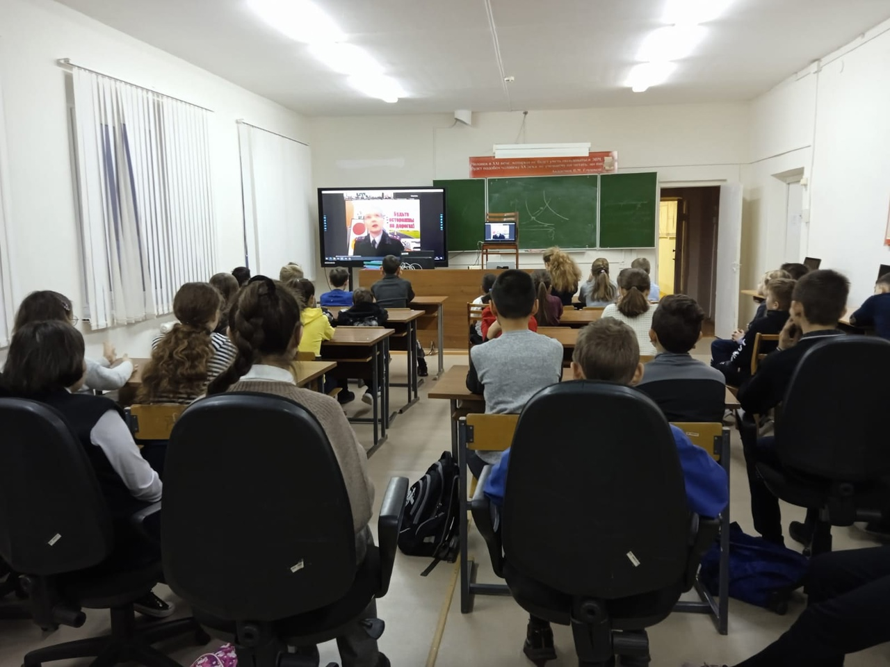

Использование шлема на уроках
